习近平：在党的二十届三中全会第二次全体会议上的讲话

**在党的二十届三中全会**

**第二次全体会议上的讲话**

（2024年7月18日）

习近平

这次全会，听取了中央政治局工作报告，分析了当前形势和任务，审议通过了《中共中央关于进一步全面深化改革、推进中国式现代化的决定》，圆满完成了各项议程。

全会通过的《决定》，总结运用改革开放以来特别是新时代全面深化改革的经验，深入分析了推进中国式现代化面临的新形势新要求，集中全党全社会智慧，科学谋划了围绕中国式现代化进一步全面深化改革的总体部署，是指导新征程上进一步全面深化改革的纲领性文件。学习好贯彻好全会精神是当前和今后一个时期全党全国的一项重大政治任务。

下面，我代表中央政治局，就贯彻落实全会精神讲几点意见。

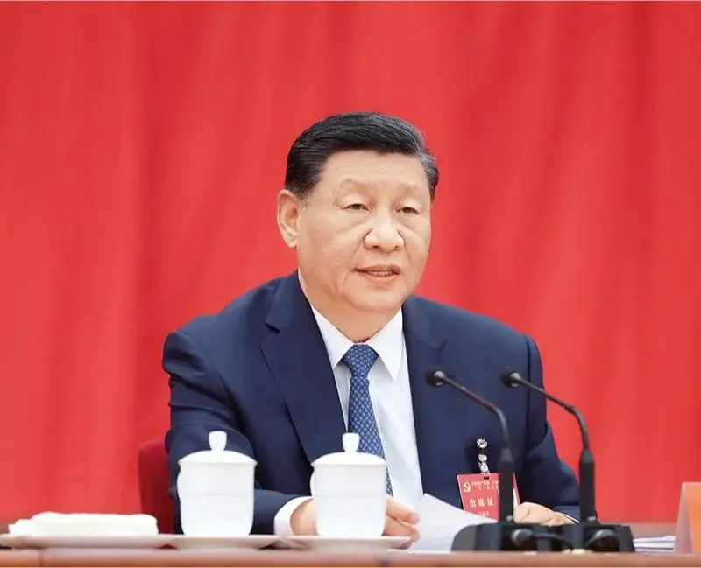中国共产党第二十届中央委员会第三次全体会议，于2024年7月15日至18日在北京举行。中央委员会总书记习近平作重要讲话。 新华社记者 鞠鹏/摄

**一、深入学习领会全会精神**

**第一，深刻领会和把握进一步全面深化改革的主题。**围绕党的中心任务谋划和推进改革，是改革取得成功的重要经验。党的十八大以来，我们以全面深化改革为动力，以前所未有的决心和力度打赢脱贫攻坚战、全面建成小康社会、取得反腐败斗争压倒性胜利并全面巩固，得到人民群众衷心拥护。新征程上，我们靠什么来进一步凝心聚力？就是要靠中国式现代化。党的二十大对全面推进中国式现代化作出了战略部署。进一步全面深化改革，必须紧紧围绕推进中国式现代化这个主题来展开。要锚定继续完善和发展中国特色社会主义制度、推进国家治理体系和治理能力现代化的总目标，更加注重系统集成，更加注重突出重点，更加注重改革实效，精准发力、协同发力、持续发力，坚决破除各种体制机制障碍，进一步解放和发展社会生产力、激发和增强社会活力，有效防范化解前进道路上的重大风险挑战，为中国式现代化提供强大动力和制度保障。

**第二，深刻领会和把握进一步全面深化改革的重大原则。**《决定》提出进一步全面深化改革需要遵循的“六个坚持”原则，是对改革开放以来特别是新时代全面深化改革宝贵经验的科学总结，是我们党不断深化对改革的规律性认识的重大成果，对于增强进一步全面深化改革的科学性、预见性、主动性、创造性，推动改革行稳致远，具有重大指导意义。坚持党的全面领导，这是我们的最大政治优势，是我国改革开放成功推进的根本保证，要把党的领导贯穿改革各方面全过程，确保改革始终沿着正确政治方向前进。坚持以人民为中心，要尊重人民主体地位和首创精神，人民有所呼、改革有所应，善于汇集民智、凝聚民心，使改革成果更多更公平惠及全体人民。坚持守正创新，既要有道不变、志不改的强大定力，坚持四项基本原则、坚定“四个自信”不动摇，又要有敢创新、勇攻坚的锐气胆魄，推动改革不断取得新突破。坚持以制度建设为主线，要加强顶层设计、总体谋划，破立并举、先立后破，筑牢根本制度，完善基本制度，创新重要制度。坚持全面依法治国，要善于运用法治思维和法治方式破解改革难题，巩固改革成果，做到改革和法治相统一，重大改革于法有据、及时把改革成果上升为法律制度。坚持系统观念，要统筹兼顾、辩证施策，处理好经济和社会、政府和市场、效率和公平、活力和秩序、发展和安全等重大关系，增强改革系统性、整体性、协同性。这些原则，必须在改革实践中毫不动摇坚持并不断丰富和发展。

**第三，深刻领会和把握进一步全面深化改革的重大举措。**《决定》突出促进经济建设和改善民生，安排了构建高水平社会主义市场经济体制、健全推动经济高质量发展体制机制、构建支持全面创新体制机制、健全宏观经济治理体系、完善城乡融合发展体制机制、完善高水平对外开放体制机制、健全保障和改善民生制度体系等7个部分，就坚持和落实“两个毫不动摇”、构建全国统一大市场、完善市场经济基础制度、健全因地制宜发展新质生产力体制机制、健全提升产业链供应链韧性和安全水平制度、统筹推进教育科技人才体制机制一体改革、完善国家战略规划体系和政策统筹协调机制、深化财税和金融体制改革、完善实施区域协调发展战略机制、健全推进新型城镇化体制机制、完善强农惠农富农支持制度、完善收入分配制度、完善就业优先政策、健全社会保障体系等重大问题，提出一系列重大改革举措。同时，《决定》围绕健全全过程人民民主制度体系、完善中国特色社会主义法治体系、深化文化体制机制改革、深化生态文明体制改革、推进国家安全体系和能力现代化、持续深化国防和军队改革等战略任务，针对体制机制方面的突出矛盾和问题，提出一系列重大改革举措。这些改革举措覆盖推进中国式现代化方方面面，构筑了进一步全面深化改革的全景图。

《决定》提出的一系列重大改革举措，坚持目标导向和问题导向相结合，适应推进中国式现代化所需，顺应人民群众期待和社会预期，奔着问题去，着力健全制度、破除体制机制障碍，既立足当下又着眼长远。全党同志要站在战略和全局的高度来认识和把握这些重大改革举措，领会好改革意图，把握准改革指向，坚定不移予以推进。

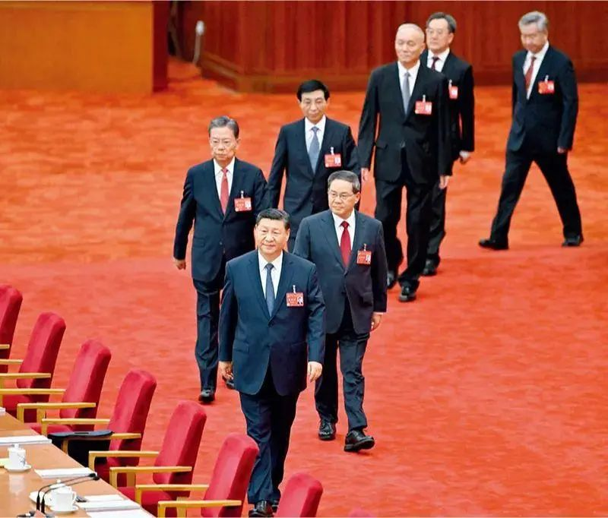中国共产党第二十届中央委员会第三次全体会议，于2024年7月15日至18日在北京举行。这是习近平、李强、赵乐际、王沪宁、蔡奇、丁薛祥、李希等步入会场。 新华社记者 岳月伟/摄

**第四，深刻领会和把握进一步全面深化改革的根本保证。**进一步全面深化改革，必须在党中央集中统一领导下进行，保证改革始终沿着正确政治方向前进。进一步全面深化改革涉及范围广、触及利益深、攻坚难度大，对各级党组织正确判断形势、科学谋划改革、广泛凝聚力量、推动改革落实，对广大党员、干部精神状态、思想观念、素质能力、作风形象提出了新的更高要求，必须保持以党的自我革命引领社会革命的高度自觉，坚持用改革精神和严的标准管党治党，不断提高党的领导水平。《决定》以调动全党抓改革、促发展的积极性、主动性、创造性为着力点，就深化管党治党制度改革作出部署。主要包括：鲜明树立选人用人正确导向，大力选拔政治过硬、敢于担当、锐意改革、实绩突出、清正廉洁的干部；引导干部树立和践行正确政绩观，落实“三个区分开来”，激励干部开拓进取、干事创业，着力解决干部乱作为、不作为、不敢为、不善为问题；认真研究解决基层党的建设面临的新问题，不断增强党组织政治功能和组织功能；完善一体推进不敢腐、不能腐、不想腐工作机制，完善权力配置和运行制约机制，着力铲除腐败滋生的土壤和条件。推进这些改革，目的就是营造有利于进一步全面深化改革的政治环境，为推进各领域改革提供重要保证，要深刻领会和把握。

**二、切实抓好《决定》部署的贯彻落实**

**第一，加强组织领导。**要精心组织、统筹协调，科学制定改革任务书、时间表、优先序，明确各项改革实施主体和责任。党中央领导改革的总体设计、统筹协调、整体推进。中央和国家机关、人民军队等要担负好主体责任，聚焦重大部署、重要任务、重点工作，主动担当作为，深入研究推进本部门本单位本系统改革任务落地见效。地方各级党委和政府要抓好涉及本地区重大改革举措的组织实施。各级党政主要负责同志要把改革抓在手上，既挂帅又出征，重要改革亲自部署、重大方案亲自把关、关键环节亲自协调、落实情况亲自督察。

**第二，坚持整体推进。**《决定》部署的各项改革举措关联度高、协同性强，贯彻落实中既不能单打独斗、单兵突进，又不能打乱仗、眉毛胡子一把抓。要坚持先立后破、不立不破，准确把握改革的战略重点，合理安排改革举措的先后顺序、节奏时机，根据轻重缓急循序渐进、稳扎稳打，不超前、不滞后。当前反映最为集中、最为迫切、需要打攻坚战的，就抓紧改；需要久久为功、打持久战的，就徐图之。要加强各项改革举措协调配合，增强改革取向的一致性，坚决防止和克服本位主义，不能因部门利益、地方利益影响改革大局。要保持工作连续性，过去已经定下来的改革，要继续抓好落实，新部署的改革要抓紧研究方案、扎实推进。

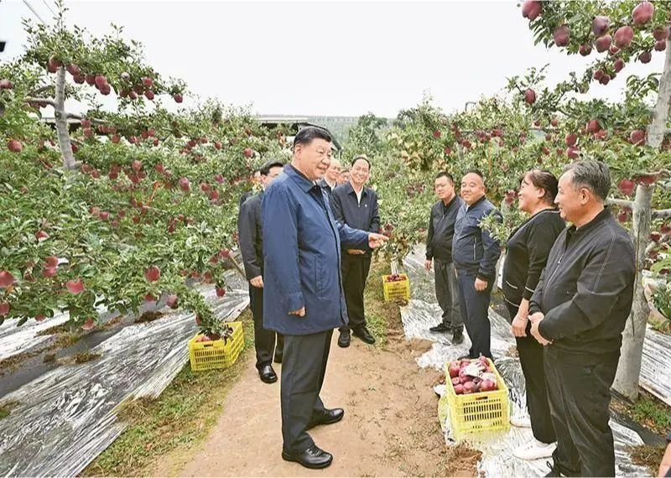2024年9月10日至13日，中共中央总书记、国家主席、中央军委主席习近平在甘肃考察。这是11日上午，习近平在天水市麦积区南山花牛苹果基地考察时，走进果林了解相关种植、技术和管理情况。 新华社记者 谢环驰/摄

**第三，鼓励探索创新。**《决定》作出的改革部署主要是战略性、前瞻性、方向性的，需要制定周密可行的改革方案。各地区各部门要树立全国一盘棋思想，自觉在大局下行动，全力以赴把党中央确定的原则、明确的举措、提出的要求不折不扣贯彻落实好。同时，要紧密结合实际，因地制宜，主动作为，找准自身面临的主要矛盾和矛盾的主要方面，制定切合实际的具体改革举措，防止照抄照搬、上下一般粗。对已经确定必须取得突破但一时还没有实践经验的改革，要采取试点先行探索的办法，取得经验、看准了再推开。对新领域新实践遇到的新问题，要充分尊重基层和群众首创精神，鼓励开拓创新，不断创造和积累可复制、可推广的新鲜经验。

**第四，务求取得实效。**要建立健全责任明晰、链条完整、环环相扣的改革推进机制，从改革方案设计到改革组织实施都要有利于抓落实、有利于解决问题，防止重文件制定轻文件落实等不良倾向。要教育引导广大党员、干部增强责任感和使命感，牢固树立改革没有局外人旁观者的观念，推动广大党员、干部紧密结合工作职责，把改革任务落细落小落实。要加强改革督察，强化跟踪问效，深入查找存在的问题和原因，及时推动整改。要把重大改革落实情况纳入监督检查和巡视巡察内容，以实绩实效和人民群众满意度检验改革，真正让人民群众在改革中不断增强获得感、幸福感、安全感。

**三、扎实做好下半年工作**

今年时间已经过半，做好下半年工作对实现全年目标任务十分重要。我着重强调几点。

**第一，坚定不移实现全年经济社会发展目标。**上半年，经济回升向好态势得以巩固，积极因素增多，各方信心增强。同时，经济运行面临日益复杂的国内外环境，困难挑战和不确定性仍然不少，要按照党中央关于经济工作的决策部署，采取针对性强的措施予以应对。要落实好宏观政策，发行并用好超长期特别国债，着力做好国家重大战略实施和重点领域安全能力建设各项工作。要积极扩大国内需求，研究安排超长期特别国债资金支持大规模设备更新和大宗耐用品以旧换新，创造更多消费场景，持续释放消费和投资潜力。要因地制宜发展新质生产力，培养壮大新兴产业，超前布局未来产业，运用先进技术赋能传统产业转型升级。要加快培育外贸新动能，积极扩大中间品贸易、服务贸易、数字贸易、跨境电商出口。要扎实推进绿色低碳发展，持续开展碳达峰专项行动。要切实保障和改善民生，解决就业总量和结构性矛盾并存问题，促进中低收入群体增收，扎牢社会保障网，巩固拓展脱贫攻坚成果。

**第二，统筹好发展和安全。**要落实好防范化解重点领域风险的各项举措，扎实抓好房地产、地方政府债务、中小金融机构等风险防控和化解工作，严格落实安全生产责任，完善自然灾害特别是洪涝灾害监测、防控措施，织密社会安全风险防控网，切实维护社会稳定。要有效应对外部风险挑战，主动塑造有利外部环境。

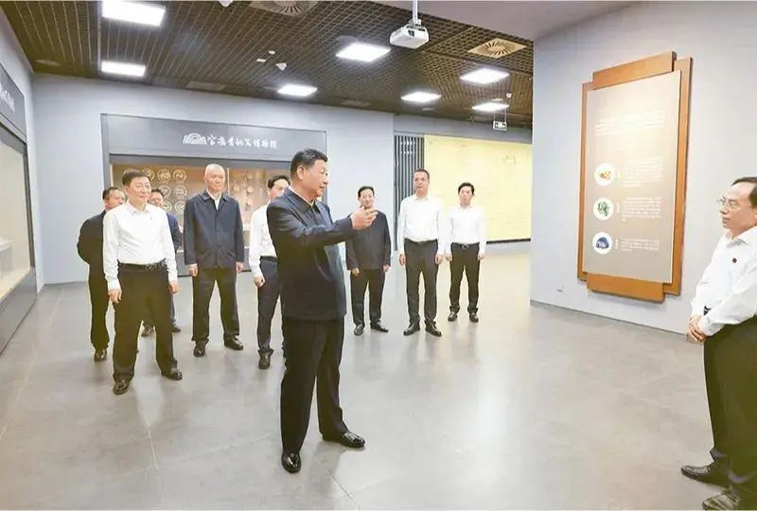2024年9月10日，中共中央总书记、国家主席、中央军委主席习近平在前往甘肃考察途中，来到陕西省宝鸡市参观宝鸡青铜器博物院。 新华社记者 王晔/摄

**第三，搞好“五年规划”总结评估和谋划工作。**今年是实现“十四五”规划目标任务的关键一年，明年是收官之年、也是谋划“十五五”规划之年。“十四五”规划目标任务实现情况如何，“十五五”规划要确定什么样的目标任务，要提前研究，总结评估“十四五”规划落实情况，切实搞好“十五五”规划前期谋划工作。

**第四，纵深推进全面从严治党。**要结合学习宣传贯彻全会精神，抓好党的创新理论武装，提高全党马克思主义水平和现代化建设能力。要抓好管党治党各项任务落实，健全全面从严治党体系，深入推进新时代党的建设新的伟大工程。要切实改进作风，克服形式主义、官僚主义顽疾，持续为基层减负，深入推进党风廉政建设和反腐败斗争，扎实做好巡视工作。要巩固拓展主题教育成果，深化党纪学习教育，推动各级党组织和广大党员、干部把党的纪律内化为日用而不觉的言行准则，维护党的团结统一，不断增强党的创造力、凝聚力、战斗力。